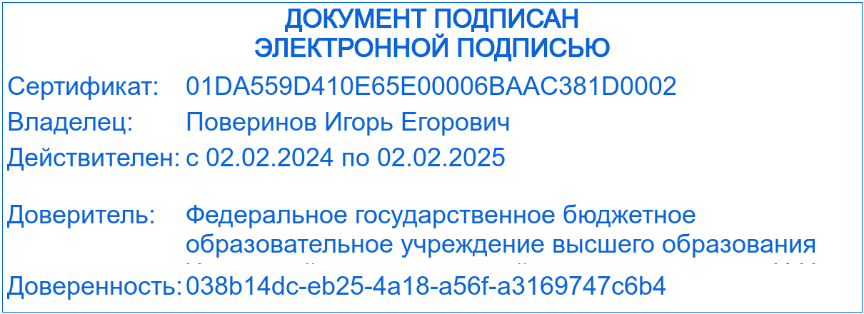

«УТВЕРЖДАЮ»

Проректор по учебной работе

И.Е. Поверинов

____ _______________20___г.

**РАСПИСАНИЕ**

**ПЕРВОЙ ПОВТОРНОЙ ПРОМЕЖУТОЧНОЙ АТТЕСТАЦИИ**

по итогам зимней экзаменационной сессии 2023/224 учебного года

**факультет радиоэлектроники и автоматики**

(наименование факультета)

направление подготовки/специальность 11.03.01 Радиотехника, (профиль) «Радиотехнические средства передачи, приема и обработки сигналов»

направление подготовки/специальность 11.03.04 Электроника и наноэлектроника, (профиль) «Промышленная электроника»

направление подготовки/специальность 11.05.01 Радиоэлектронные системы и комплексы, (профиль) «Цифровые системы радиоуправления»

направление подготовки/специальность 27.03.04 Управление в технических системах (профиль) «Автономные информационные и управляющие системы»

(шифр и наименование)

очная, очно-заочная формы обученияс 04 марта 2024 года  по 02 апреля 2024 года

|  |  |  |  |  |  |  |  |
| --- | --- | --- | --- | --- | --- | --- | --- |
| **№** | **Наименование дисциплины** | **Вид аттестации** | | **Ф.И.О. преподавателя** | **День недели, дата, время** | **Аудитория** | **Группы** |
| **2 курс** | | | | | | | |
| 1 | Математический анализ | | экзамен | Краснов В.К. | * Чт  07.03.2024    19.30 | Т-302 | РЭА-41,42,51,11-23  ОЗРЭА-41-23 |
| 2 | Алгебра и геометрия | | экзамен | Краснов В.К. | * Чт  21.03.2024    19.30 | Т-302 | РЭА-41,42,51-23  ОЗРЭА-41-23 |
| 3 | Алгебра и геометрия | | экзамен | Селиверстова Л.В. | * Чт  21.03.2024    08.20 | Г-305 | РЭА-11-23 |
| 4 | Философия | | экзамен | Бакаева Ж.Ю. | *Пн  01.04.2024  16.40 | Г-315 | РЭА-11,51-23 |
| 5 | Философия | | экзамен | Федотов В.А. | *Пн  01.04.2024  16.40 | Г-313 | РЭА-41,42-23  ОЗРЭА-41-23 |
| 6 | Математический анализ | | экзамен | Тобоев А.В. | * Вт  05.03.2024    08.20 | Г-305 | РЭА-41,42,31,11-22  ОЗРЭА-42,31,11-22 |
| 7 | Статистические методы обработки данных | | экзамен | Тобоев А.В. | * Вт  12.03.2024    08.20 | Г-305 | РЭА-41,42,31,11-22  ОЗРЭА-42,31,11-22 |
| 8 | Прикладные методы в радиоэлектронике | | экзамен | Чертановский А.Г. | **Пт  15.03.2024    11.10 | В-302 | РЭА-41,42-22  ОЗРЭА-42-22 |
| 9 | Физика конденсированного состояния | | экзамен | Григорьев В.Г. | **Сбб  16.03.2024    11.10 | В-310 | РЭА-31-22  ОЗРЭА-31-22 |
| 10 | Физика | | экзамен | Сорокин Г.М. | * Пн  18.03.2024    08.20 | I-100 | РЭА-41,42,31,11-22  ОЗРЭА-42,31,11-22 |
| 11 | Основы микропроцессорной и микроконтроллерной техники | | экзамен | Портнов М.С. | * Сбб  23.03.2024    11.40 | В-201 | РЭА-41,31,32,11-21  ОЗРЭА- 41,11-21 |
| 12 | Теория сигналов | | экзамен | Малинин Г.В.. | *Ср  06.03.2024    19.40 | В-311 | РЭА-31,32,11-21  ОЗРЭА-11-21 |
| 13 | Безопасность жизнедеятельности | | экзамен | Резюков И.В. | **Чт  14.03.2024    19.40 | Д-303 | РЭА-41,31,32,11-21  ОЗРЭА- 41,11-21 |
| 14 | Основы теории автоматического управления | | экзамен | Малинин Г.В.. | *Вт  19.03.2024    19.40 | В-311 | РЭА-41,31,32,11-21  ОЗРЭА- 41,11-21 |
| 15 | Методы анализа и расчет электронных схем | | экзамен | Малинин Г.В. | *Вт  02.04.2024    19.40 | В-311 | РЭА-31, 32-21  ОЗРЭА-11-21 |
| 16 | Генерирование и формирование сигналов | | экзамен | Захаров В.Г. | *Пн  04.03.2024    15.00 | И-209 | РЭА-41, 42-20 |
| 17 | Волоконно-оптические линии связи | | экзамен | Васильева Л.А. | *Чт  07.03.2024    11.10 | И-113 | РЭА-41, 42-20 |
| 18 | Измерительные устройства и датчики в радиоэлектронике | | экзамен | Михайлов А.Л. | **Ср  13.03.2024    16.40 | И-109 | РЭА-41, 42-20 |
| 19 | Методы и средства аудиовизуальной обработки информации | | экзамен | Чертановский А.Г. | **Пт  15.03.2024    18.10 | И-109 | РЭА-41, 42-20 |
| 20 | Основы преобразовательной техники | | экзамен | Серебрянников А.В. | *Пн  04.03.2024    09.50 | В-306 | РЭА-31-20 |
| 21 | Методы и устройства испытаний электронных средств | | экзамен | Самсонов А.И. | *Ср  06.03.2024    11.40 | В-312 | РЭА-31-20 |
| 22 | Технология материалов и изделий электроники и наноэлектроники | | экзамен | Самсонов А.И. | **Ср  13.03.2024    11.40 | В-312 | РЭА-31-20 |
| 23 | Источники вторичного электропитания | | экзамен | Серебрянников А.В. | **Пт  15.03.2024    11.10 | Д-105 | РЭА-31-20 |
| 24 | Теория автоматов | | экзамен | Портнов М.С. | *Чт  07.03.2024    13.00 | В-302 | РЭА-11-20  РЭА-51-20 |
| 25 | Программируемые логические контроллеры | | экзамен | Охоткин Г.П. | *Вт  05.03.2024    13.30 | И-110 | РЭА-11-20 |
| 26 | Проектирование цифровых систем управления | | экзамен | Портнов М.С. | **Пн  11.03.2024    13.00 | В-201 | РЭА-11-20 |
| 27 | Skada система | | экзамен | Васильева Л.Н. | **Чт  14.03.2024    13.00 | И-110 | РЭА-11-20 |
| 28 | Цифровые сигнальные процессоры | | экзамен | Портнов М.С. | *Пн  04.03.2024    13.00 | В-201 | РЭА-51-20 |
| 29 | Устройства приема и обработки сигналов | | экзамен | Храмов Л.Д. | *Ср  06.03.2024    13.00 | И-113 | РЭА-51-20 |
| 30 | Аудиовизуальные средства и технологии | | экзамен | Храмов Л.Д. | **Ср  13.03.2024    13.00 | И-113 | РЭА-51-20 |

Декан Г.П. Охоткин

|  |
| --- |
| **Документ подписан**  **простой электронной подписью**  Владелец: Охоткин Григорий Петрович  ФГБОУ ВО «Чувашский государственный университет имени И.Н. Ульянова»  Факультет радиоэлектроники и автоматики  Декан  22.02.2024 12:02:44 |